La véritable histoire des chevaliers

Au Moyen Age, les chevaliers sont des guerriers professionnels qui possèdent un cheval, portent un haubert (cotte de mailles) et aident un seigneur à se défendre. Leur efficacité et leur supériorité militaire sont reconnues vers l'an mil. [...]

Nombreux sont les hommes qui rêvent de devenir chevaliers mais peu sont élus. Il ne suffit pas d'être baptisé pour le devenir, il faut également posséder une richesse suffisante qui permette de se payer le cheval et l'équipement nécessaire au combat. C'est pour cette raison que les chevaliers appartiennent généralement à de riches familles. [...] Entre le XIIe et le XIIIe siècle, les chevaliers cherchent à s'identifier à la noblesse et leur titre devient héréditaire. Cercle de plus en plus restreint, la chevalerie est assimilée à un « ordre aristocratique », dont les membres obéissent à des règles précises et adoptent un mode de vie qui se veut exemplaire. Malheureusement cet idéal n'est pas toujours atteint, car les guerres se font rarement sans pillage ou sans victime. Pour contenir la trop grande violence de certains chevaliers multipliant les guerres privées meurtrières, I’Église impose un véritable code d'honneur qui donne toute sa grandeur à celui qui l'applique.

Magali Wiéner, A la rencontre des chevaliers, 2004, Flammarion, in Sillages, Bordas, p 162

Héréditaire : qui se transmet de père en fils
Aristocratique: noble.
Code d'honneur: règles de conduite.

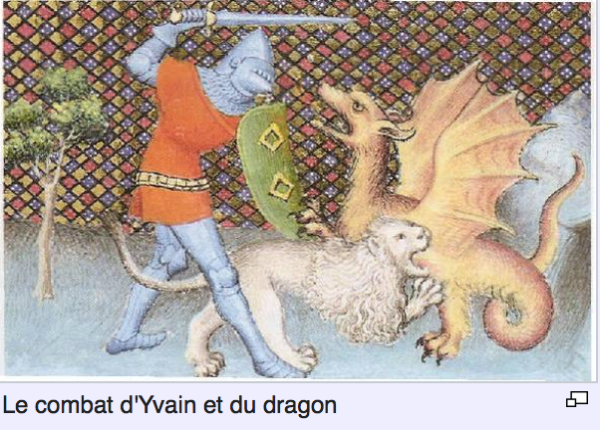
As-tu acquis une culture courtoise ? vrai/faux

- Les chevaliers sont des militaires.
- Le destrier est un cheval.
- L’écu se porte sur la tête.
- L’adoubement est une cérémonie de victoire à la fin d’un combat.
- Les tournois sont des jeux pour montrer sa valeur aux yeux d’une dame.
- Le chevalier dépense pour lui seul l’argent de ses victoires.
- Le chevalier accorde la grâce à un adversaire vaincu.
- L’enluminure est une surface ouvragée posée sur le sol des châteaux.
- L’amour courtois respecte un code de l’honneur.
- La valeur d’un chevalier ne réside que dans sa force et son courage.

As-tu acquis une culture courtoise ? vrai/faux

- Les chevaliers sont des militaires.
- Le destrier est un cheval.
- L’écu se porte sur la tête.
- L’adoubement est une cérémonie de victoire à la fin d’un combat.
- Les tournois sont des jeux pour montrer sa valeur aux yeux d’une dame.
- Le chevalier dépense pour lui seul l’argent de ses victoires.
- Le chevalier accorde la grâce à un adversaire vaincu.
- L’enluminure est une surface ouvragée posée sur le sol des châteaux.
- L’amour courtois respecte un code de l’honneur.
- La valeur d’un chevalier ne réside que dans sa force et son courage.

REPÈRES : Le chevalier

1. Devenir chevalier

Fils de seigneur ou de vassal, le futur chevalier s'engage dans une longue formation
- Il bénéficie d'abord d'un apprentissage sportif et militaire : monter à cheval, combattre

- ensuite, il peut tenir le rôle d'écuyer et servir des chevaliers ou des seigneurs guerriers

- enfin, il devient chevalier, vers vingt ans, lors de la cérémonie d'adoubement : un chevalier lui servant de parrain lui remet ses armes et ses éperons, et le fait chevalier en lui donnant un coup viril sur l'épaule avec sa main ou du plat de son épée : la colée.

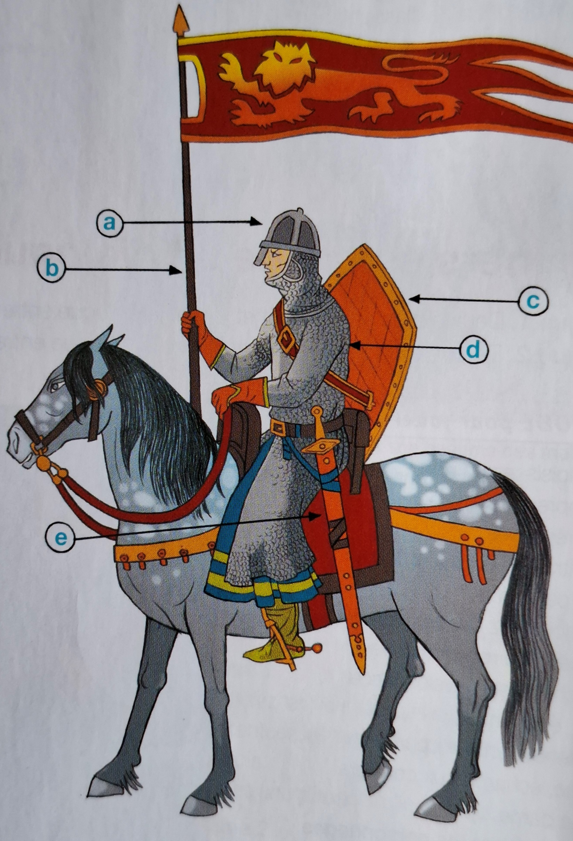

2. Être chevalier
- Le chevalier est équipé d'un heaume, d'un écu avec un blason et d'un haubert, d'une épée et, bien sûr, d'un cheval : son fidèle destrier.

- Le chevalier passe beaucoup de temps à s'entraîner au combat : il doit exceller au difficile exercice de la quintaine.

- Il fait des tournois : les chevaliers se précipitent l'un vers l'autre et se renversent de la pointe de leur lance, ils capturent les hommes mis à terre et s'emparent de leurs équipements. Les tournois permettent de s'enrichir et de montrer son honneur. Le chevalier va aussi à la chasse. La chasse se fait à l'arme blanche et permet donc aussi de montrer son honneur.

- Il part à la guerre et s'illustre au combat.

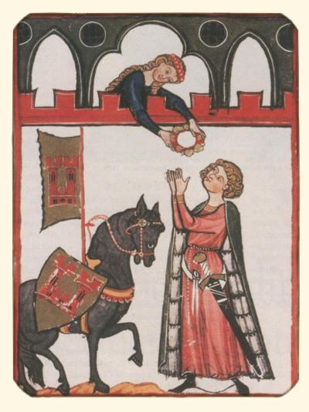
3. Les valeurs du chevalier : le code de l'honneur

Le code de l'honneur du chevalier repose sur
- la fidélité : le chevalier ne doit pas trahir la foi jurée à un seigneur et à Dieu.
EX.: Lancelot devra ainsi fidélité au roi Arthur.
- la prouesse, la vaillance : le chevalier doit agir en preux, c'est-à-dire attaquer à cheval, réaliser des exploits guerriers et défendre les faibles sans jamais se déshonorer (il ne doit jamais attaquer des personnes faibles ou sans armes). Le chevalier doit rétablir la justice quand elle est bafouée
- L'amour des dames, qu'il doit gagner
- la largesse : le chevalier doit faire preuve de générosité absolue envers son prochain. La devise du chevalier est « vaillance et largesse ».

Dans la société du Moyen Age apparait, vers le Xe siècle, une nouvelle catégorie de militaires : les chevaliers. La chevalerie devient un véritable rang social.

Anagramme, 5e, Hatier

